**LINUX LESSON-2(3.2.22)**

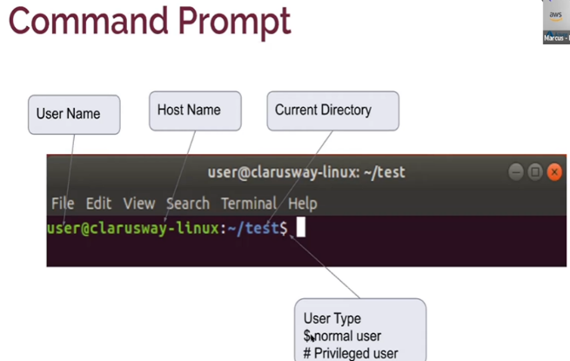

GUI->Grafical User Interface

CLI->Command Line İnterface

BASIC SHELL COMANDS

**pwd** = Hangi dosyada bulunduğumuzu gösterir. (print workıng dırectory)

**ls** = Dosya ve klasörleri listeler

(List directory contents)

**ls -l** = Daha detaylı listeleyip görüntüleme(sıralı olarak listeler)

(List directory contents with details)

**cd** = Gitmek istediğin klasör yada dosyaya gitmeni sağlar (Change directory)



**(iç içe olan dosyaya gitme)**

**cd  ~** = seni direk home klasörünün altına götürür

**cd ..** =bulunduğumuz klasörün bir üstüne çıkarır (lınux geri vites) **(“cd ../..”= 2 üst klasöre çık )**

**cd /** = en üst dosyaya gidilir (root dırectory)

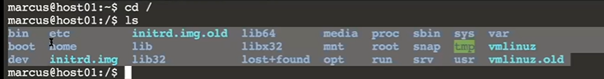

Root ‘ta iken ls komutu verilirse root’un altındaki bütün konfigürasyon dosyaları görülür.

**Lınux’te her klasör “ / “ ile başlar **

**mkdir** = yeni *klasör* oluşturma ( make directory)

*\*\*(oluşturmak istenilen klasörlerin arasına “,” koyarak aynı anda çoklu klasör oluşturulabilir)\*\**

*klasörler mavi , dosyalar beyaz renkte , executable dosyalar ise yeşil renkte listelenir*

*sleep (sayı>saniye) , ctrl+c uyanır*

-v = yaptığım kod uygulandı mı ?

metin içeren bir resim

Açıklama otomatik olarak oluşturuldu

**rmdir** =içi boş olan klasörleri siler (remove directory)

**\*\*dolu olan klasörler silinemez\*\***

**rm =** klasörün altındaki *dosyaları* siler.

metin içeren bir resim

Açıklama otomatik olarak oluşturuldu

**rm -rf** = Klasör yazı,resim,müzik dolu ve bir yerlerde açık ve kullanılıyorda olsa her şeyi siler süpürür. (Dikkatli kullanılmalı kesinlikle root ta olmadığımızdan emin olmalıyız)

**touch** = dosya oluşturmak (“. “Koyup uzantılarını yazabiliriz.)

**cp** = kopyalama (nereden nereye gideceği belirtilerek kullanılır)

metin içeren bir resim

Açıklama otomatik olarak oluşturuldu

*(kopyaladığımız dosya ilk yerinde de mevcuttur*)

**mv** = taşı komutu (move a file another locatıon)

metin içeren bir resim

Açıklama otomatik olarak oluşturuldu

*(gönderen klasöründe dosya kalmadı)*

*\*\*Bu komutla aynı zamanda dosyaların ismi de değiştirilebilir.\*\**

metin içeren bir resim

Açıklama otomatik olarak oluşturuldu

**echo** = Normal kullanımda print gibi davranır ancak bir dosyanın içine yazı eklemek için kullanılır. ( **>** yazının nereye gideceğini göster)

metin içeren bir resim

Açıklama otomatik olarak oluşturuldu

**cat** = cat file.txt yaparak dosya içine yazdığımız yazıyı görürüz. Komut gerçekleşti mi? (Show fıle contents)

metin içeren bir resim

Açıklama otomatik olarak oluşturuldu

**echo komutuyla aynı dosya içine 2. yazıyı eklediğimizde ilk yazı gider**

** ilk yazının üstüne ekleme yapılmak isteniyorsa “**>>**” kullanılır**

***echo komutuyla olmayan bir dosya oluşturup içine “>” ile yazılacakları aktarabiliriz.***

**“ “** = içerik silme

metin içeren bir resim

Açıklama otomatik olarak oluşturuldu

**Cheat Sheet** (lınux’u kolaylaştıran komutlar)

**Case Sensitivity**: Büyük küçük harf duyarlılığı



tablo içeren bir resim

Açıklama otomatik olarak oluşturuldu

**{ }** = Çoklu dosya açımında kullanılır.

metin içeren bir resim

Açıklama otomatik olarak oluşturuldu

**?** , * =Dosyaları ararken isimleri hatırlayamazsak bu karakterleri kullanabiliriz. Bu dosyaları silmek içinde aynı karakterleri kullanabiliriz.

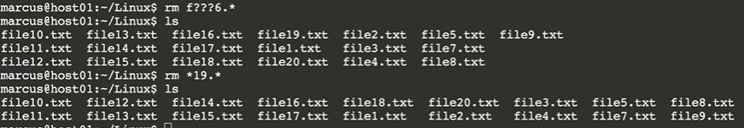

**tree = oluşturulan dosya ve klasörleri görsel olarak ağaçlandırır.**

metin içeren bir resim

Açıklama otomatik olarak oluşturuldu